АДМИНИСТРАЦИЯ ГОРОДА НИЖНЕГО НОВГОРОДА
Департамент образования
Муниципальное бюджетное общеобразовательное учреждение
«Школа №64»

П Р И К А З

06.05.2020 |  |  | № | 83-0
Об обеспечении наборами продуктов питания льготных категорий обучающихся в МБОУ «Школа №64» в период ограничительных мероприятий

На основании постановления от 06.05.2020 №1454 «Об утверждении порядка предоставления дополнительных мер социальной поддержки в виде наборов продуктов за счет средств бюджета города Нижнего Новгорода льготным категориям обучающихся в муниципальных общеобразовательных организациях города Нижнего Новгорода, осваивающих образовательные программы с применением электронного обучения и дистанционных образовательных технологий в связи с угрозой распространения новой коронавирусной инфекции (COVID-19)»,с целью предоставления льготным категориям обучающихся, осваивающим образовательные программы с применением электронных образовательных ресурсов и дистанционных образовательных технологий, в связи с угрозой распространения новой коронаварусной инфекции (COVID-19)

ПРИКАЗЫВАЮ:
- Назначить ответственной за обеспечение мероприятий по выдаче наборов продуктов родителям, вышеуказанной категории учащихся, заместителя директора по УВР Шибаловой Ю.А., курирующую вопрос питания в школе с 06.05.2020 года.
- Шибаловой Ю.А:
  - осуществлять работу в соответствии с порядком, утвержденным постановлением администрации города Нижнего Новгорода;
  - местом хранения наборов продуктов питания в школе считать помещение столовой, местом выдачи рекреацию 1 этажа;
  - составить график выдачи наборов продуктов питания, с целью исключения большого скопления людей в помещении, предусмотрев различное время выдачи;
  - подготовить ведомость выдачи продуктов питания до 18.05.2020 года;
  - выдавать наборы продуктов питания родителям (законным представителям) только при наличии паспорта и под роспись.
- Классным руководителям:
3.1 осуществить оповещение родителей льготных категорий учащихся своих
классов о возможности получения набора продуктов стоимостью 535 рублей в
неделю (Приложение 1)
3.2 уточнить списки детей.
3.3 собрать заявления с родителей по указанной форме (Приложение 2) и отправить
на электронную почту школы.

3.4 при отсутствии возможности родителей (законных представителей) ЛИЧНО
ПОЛУЧИТЬ В ШКОЛЕ НАБОР ПРОДУКТОВ ПИТАНИЯ, НЕОБХОДИМО
СОСТАВИТЬ СПИСКИ ПО КЛАССАМ И ПРЕДОСТАВИТЬ ШИБАЛОВОЙ Ю.А.
- О сроках выдачи администрация школы сообщает, при получении наборов продуктов питания непосредственно в школу.
- Контроль за осуществлением настоящего приказа оставляю за собой.

Директор Н.А.Меркулова

Ознакомлены:

Приложение 1
к Приказу от 06.05.2020 №83-о
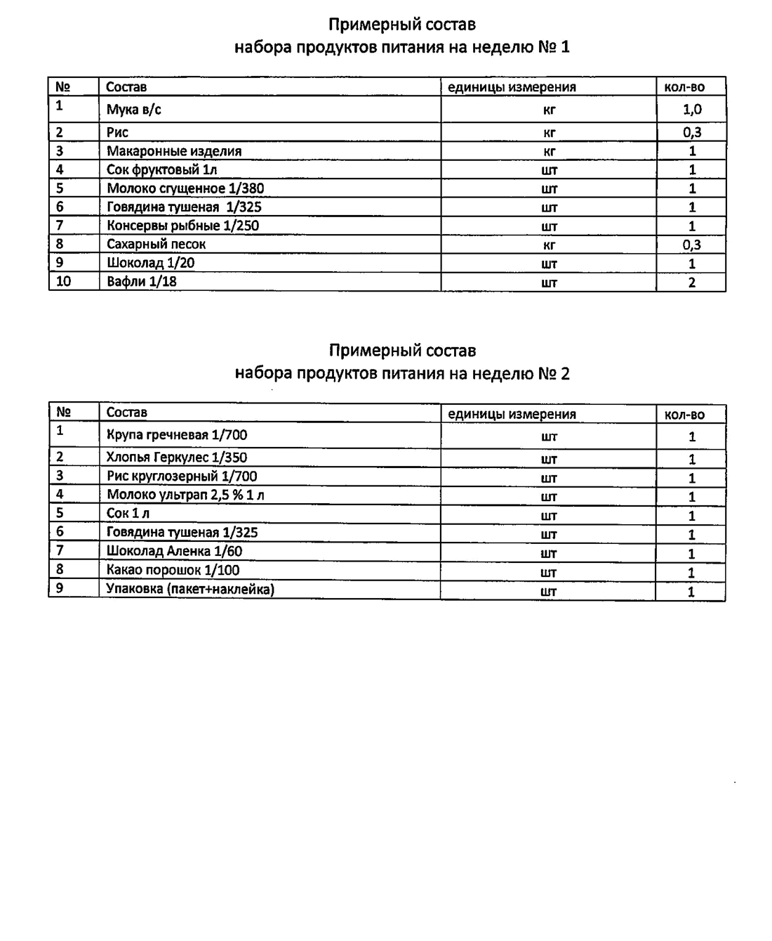

Приложение 2
к Приказу от 06.05.2020№83-о
